石虎

台灣石虎毛色從灰褐色到黃褐色都有，額頭有兩條白色縱紋，眼眶有白圈，耳朵背後有白斑，身體、四肢和尾巴都有明顯的深色斑點。
一般說的貓或虎斑貓或流浪貓都是指家貓，家貓的斑紋多為條紋或環紋，耳背沒有白斑。
成年石虎叫聲為低沉的嘶喝聲，沒有家貓的喵喵聲。小石虎叫聲近似幼貓，但更為尖銳而短促。

貓咪耳背沒台灣石虎毛色從灰褐色到黃褐色都有，額頭有兩條白色縱紋，眼眶有白圈，耳朵背後有白斑，身體、四肢和尾巴都有明顯的深色斑點。
一般說的貓或虎斑貓或流浪貓都是指家貓，家貓的斑紋多為條紋或環紋，耳背沒有白斑。
成年石虎叫聲為低沉的嘶喝聲，沒有家貓的喵喵聲。小石虎叫聲近似幼貓，但更為尖銳而短促。

貓咪耳背沒有白斑
台灣石虎毛色從灰褐色到黃褐色都有，額頭有兩條白色縱紋，眼眶有白圈，耳朵背後有白斑，身體、四肢和尾巴都有明顯的深色斑點。
一般說的貓或虎斑貓或流浪貓都是指家貓，家貓的斑紋多為條紋或環紋，耳背沒有白斑。
成年石虎叫聲為低沉的嘶喝聲，沒有家貓的喵喵聲。小石虎叫聲近似幼貓，但更為尖銳而短促。

貓咪耳背沒有白斑
有白

台灣石虎毛色從灰褐色到黃褐色都有，額頭有兩條白色縱紋，眼眶有白圈，耳朵背後有白斑，身體、四肢和尾巴都有明顯的深色斑點。
台灣石虎毛色從灰褐色到黃褐色都有，額頭有兩條白色縱紋，眼眶有白圈，耳朵背後有白斑，身體、四肢和尾巴都有明顯的深色斑點。
一般說的貓或虎斑貓或流浪貓都是指家貓，家貓的斑紋多為條紋或環紋，耳背沒有白斑。
成年石虎叫聲為低沉的嘶喝聲，沒有家貓的喵喵聲。小石虎叫聲近似幼貓，但更為尖銳而短促。

貓咪耳背沒有白斑
紋，耳背沒有白斑。
成年石虎叫聲為低沉的嘶喝聲，沒有家貓的喵喵聲。小石虎叫聲近似幼貓，但更為尖銳而短促。

貓咪耳背沒有白斑

台灣石虎毛色從灰褐色到黃褐色都有，額頭有兩條白色縱紋，眼眶有白圈，耳朵背後有白斑，身體、四肢和尾巴都有明顯的深色斑點。
一般說的貓或虎斑貓或流浪貓都是指家貓，家貓的斑紋多為條紋或環紋，耳背沒有白斑。
成年石虎叫聲為低沉的嘶喝聲，沒有家貓的喵喵聲。小石虎叫聲近似幼貓，但更為尖銳而短促。

貓咪耳背沒有白斑
台灣石虎毛色從灰褐色到黃褐色都有，額頭有兩條白色縱紋，眼眶有白圈，耳朵背後有白斑，身體、四肢和尾巴都有明顯的深色斑點。
一般說的貓或虎斑貓或流浪貓都是指家貓，家貓的斑紋多為條紋或環紋，耳背沒有白斑。
成年石虎叫聲為低沉的嘶喝聲，沒有家貓的喵喵聲。小石虎叫聲近似幼貓，但更為尖銳而短促。

貓咪耳背沒有白斑

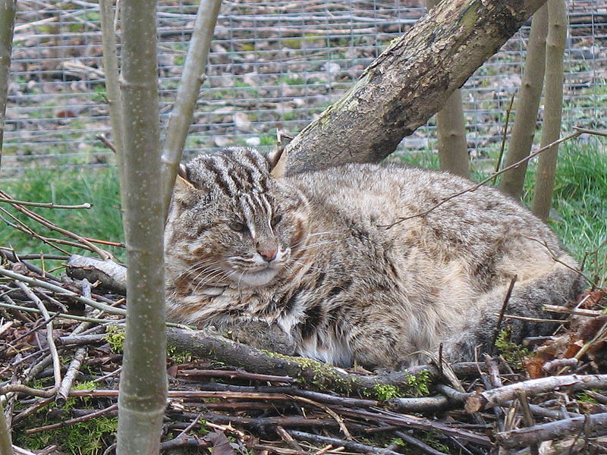
https://zh.wikipedia.org/zh-tw/%E8%B1%B9%E8%B2%93
https://upload.wikimedia.org/wikipedia/commons/thumb/4/47/Leopard_Cat_%2813970711149%29.jpg/800px- 